下图全景日照的图片，分别是建筑向阳面和背阳面的图片，可以看出建筑南面的整体日照时常均在6小时左右，但是建筑背面的大部分空间都晒不到太阳。
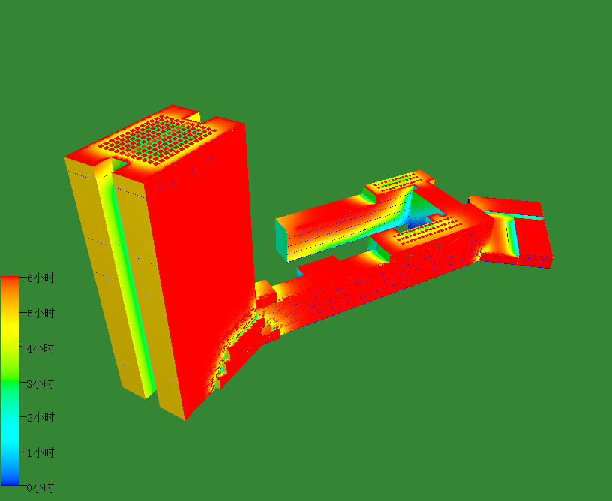
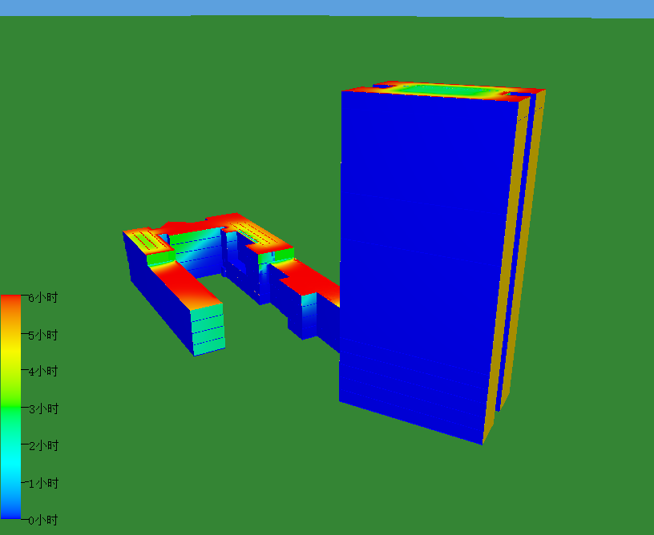
图1 全景日照图
图2是教学楼的全景辐射图，根据全景辐射图可以发现屋顶的辐射量最大，因此在布光伏板时主要布置在屋顶处，而光伏板的发电量则主要如图3所示。
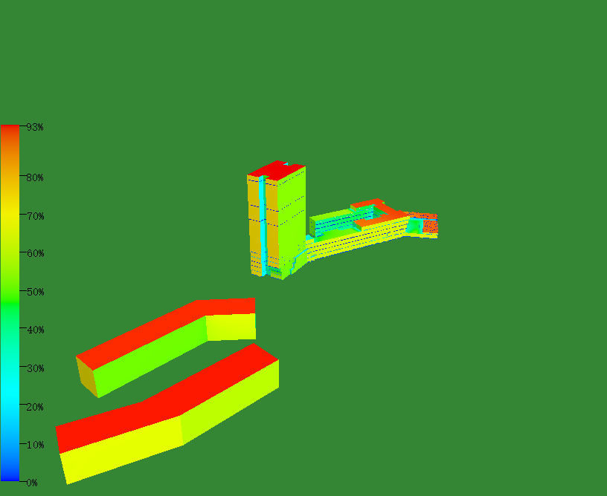
图2 全景辐射图
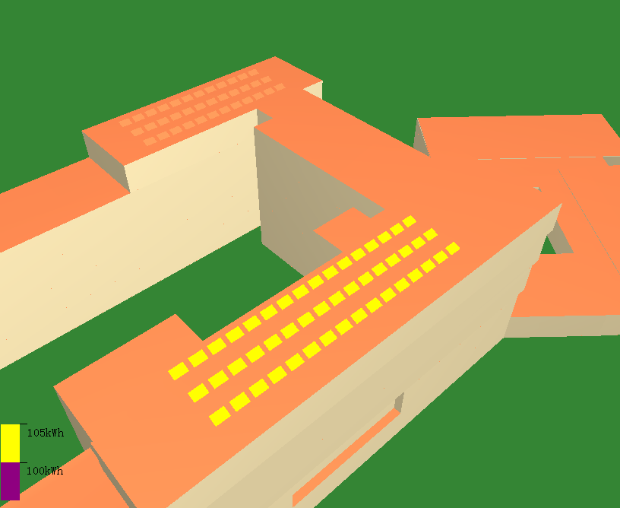
图3 光伏板发电量
铜铟镓硒光伏组件发电项目产能预估报告书
报告编号 |  | 报告日期 | 2023年02月20日
场地信息
地点 | 镇江 | 经纬度 | 北纬32°11′ 东经119°27′
标准辐照 | 11890.5KJ/(㎡.day)
光伏系统信息
组件类型 | 铜铟镓硒 | 铜铟镓硒 | 100Wp
组件数量 | 152 | 总装机量 | 15.2kW
组件安装方式 | 固定集成 | 方向角度 | 方位角30.0°(南偏东)倾角24°
逆变器效率 | 96% | 逆变器功率 | 6.75kW
线路损耗效率 | 1% | 材料表面污染效率 | 1%
修正系数 | 1% | 系统综合效率 | 93%
初始阶段光伏发电产量
月 | 太阳能总辐照量kWh/㎡ | 交流发电量MWh | 占全年百分比%
1月 | 64.4 | 0.91 | 6.1
2月 | 55.1 | 0.78 | 5.2
3月 | 94.4 | 1.34 | 8.9
4月 | 92.4 | 1.31 | 8.7
5月 | 101.3 | 1.43 | 9.6
6月 | 107.4 | 1.52 | 10.1
7月 | 102.9 | 1.46 | 9.7
8月 | 110.8 | 1.57 | 10.5
9月 | 89.3 | 1.27 | 8.4
10月 | 89.4 | 1.27 | 8.4
11月 | 79.7 | 1.13 | 7.5
12月 | 72.9 | 1.03 | 6.9
全年 | 1060.1 | 15.02 | 100
年总发电量 | 15.0MWh
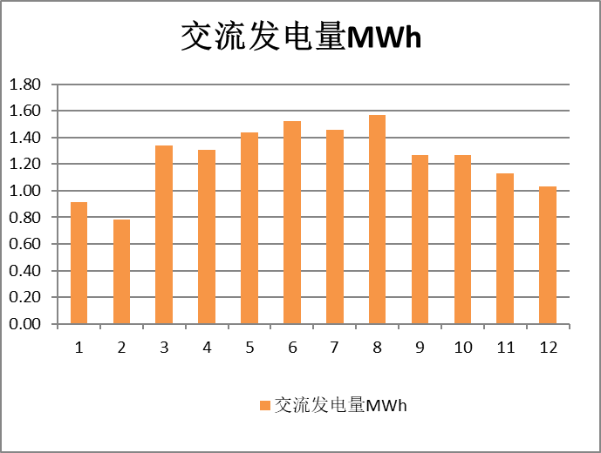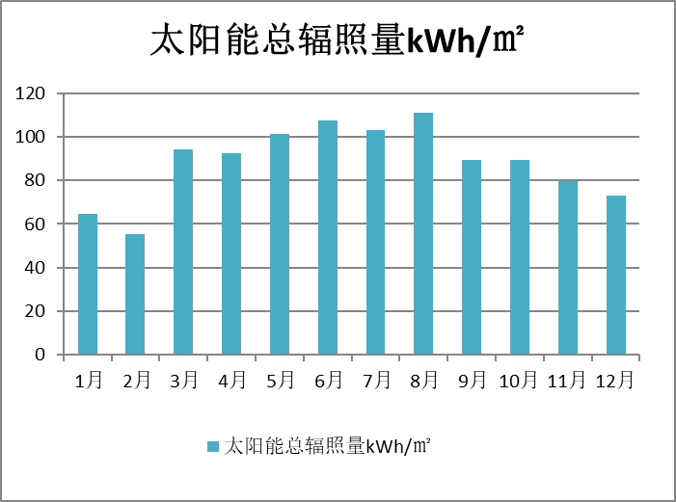
图4 辐射量与发电量

